ПРОЕКТ
ИГРОВАЯ ПЛОЩАДКА «ОСТРОВОК СЧАСТЬЯ»

ОРГАНИЗАЦИЯ РЕАЛИЗУЮЩАЯ ПРОЕКТ
Государственное учреждение образования
«Коковчинская ясли-сад-средняя школа Сенненского района»

КРАТКОЕ ОПИСАНИЕ ПРОЕКТА
Развитие ребенка напрямую зависит от того, как осуществляется воспитание и как организовано пространство, в котором он растет. Немаловажным фактором является и его окружение. В последнее время заметна реализация программ строительства детских площадок в крупных городах, но эта тенденция не наблюдается в сельских поселениях, где тоже живут дети, у которых должно быть место для отдыха, веселья и общения. Поэтому возник острый вопрос создать игровую детскую площадку на свежем воздухе, куда может прийти каждый ребенок и провести свое свободное время. Эта игровая площадка наверняка станет местным островком детского отдыха, туда будет доступно прийти каждому ребенку села.
Планируя детскую площадку, важно обратить внимание на безопасность, цвет материалов, применяемых для изготовления элементов площадки. Необходимо помнить, что насыщенные цвета привлекают детей, будят их воображение, делают игры интереснее. При активном движении дети постоянно пользуются периферийным зрением, учитывая, таким образом, расположение препятствий и предметов. Но это происходит только тогда, когда предметы выделяются на общем фоне.
Яркие краски необходимы, чтобы настроить ребенка на игру, привлечь его внимание, поддержать тонус и облегчить ориентирование на площадке. Также яркие краски на игровой площадке – это еще и не только элементы безопасности, но еще и способ преображения самой деревни. Все это даст стимул жителям посмотреть по-другому на свои приусадебные участки и дома
Рядом с детской площадкой планируется построить беседку для родителей, которая даст возможность наблюдать за детьми и общаться между собой. Игровая площадка будет местным островком детского отдыха, веселья и смеха, туда сможет прийти каждый ребенок села. Огромный плюс этого проекта в том, что он будет использоваться круглогодично. Зимой - это будет уголок детского творчества, где дети смогут под руководством взрослых строить снежные фигуры и ледяные горки. Правильно спланированная и хорошо организованная площадка, где дети будут проводить до 5 -6 часов в теплое время года, создаст благоприятное условие для их гармоничного развития.
В результате создания детской игровой площадки в агрогородке будет решен ряд важнейших задач:
•организация досуга детей дошкольного и младшего школьного возраста
•безопасность жизни и здоровья детей
•пропаганда здорового образа жизни
Детские уличные площадки – это самое лучшее средство направить неуемную детскую энергию в правильное русло и обеспечить оптимальное сочетание «приятного» и «полезного», что всегда достигается с большим трудом, особенно в вопросах, касающихся воспитания подрастающего поколения.
Игра на детской площадке пополняет силу, здоровье, ловкость. И, в конце концов, это оживленная деятельность, которая так нужна ребенку. Необходимо отметить также важную роль детской игровой площадки для родителей, занимающихся подсобным хозяйством. В основном жители села занимаются разведением личного подсобного хозяйства, так как у многих это единственный источник дохода, и на полноценное развитие ребенка у них чаще всего не хватает времени, дети порой предоставлены сами себе.
Необходимо создать такое место, где бы родители могли общаться с детьми и между собой, на свежем воздухе, а дети при этом играть на детской площадке со своими сверстниками, а не сидеть перед телевизором.

ЦЕЛЬ И ЗАДАЧИ ПРОЕКТА
Целью проекта является создание условий для укрепления физического развития обучающихся и организации активного отдыха.
Задачами проекта являются:
•установка новой детской площадки, беседки для родителей и благоустройство прилегающей к площадке территории.
•пропаганда здорового образа жизни и семейных ценностей.
•формирование чувства гражданской инициативы и ответственности за социальную обстановку в своих территориях.
• Формирование у населения практического опыта социально значимой деятельности и взаимодействия с органами власти в целях решения актуальных социальных проблем
•обеспечение условий для отдыха, физического развития и травмобезопасности детей, посещающих дошкольные образовательные учреждения
•формирование социально-коммуникативных, творческих и организаторских навыков детей.

ОСНОВНЫЕ МЕРОПРИЯТИЯ ПО РЕАЛИЗАЦИИ ПРОЕКТА
Местность, на которой будет находиться детская площадка, находится на открытом месте по периметру растут деревья, которые создадут полутень. В ходе реализации проекта местность будет благоустраиваться цветочными клумбами, установлением беседки и скамейки для отдыха родителей, которая эстетически преобразится. Будет сооружение с опорной башней с переходом, лестницей для подъема и различными встроенными конструкциями: рукоход металлический для развития и тренировки рук, две металлические шведские лесенки для координации верхних и нижних конечностей, маленький металлический турник, качели с жестким подвесом для развития координационных способностей, горка металлопластиковая.
А также на прилегающей к основной конструкции территории будет расположена песочница в форме кораблика и качели на пружине.

№ п/п | Наименование оборудования | Назначение | Стоимость, долларов США
1. | Песочница "Кораблик" | 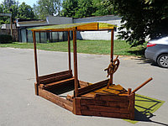  Изготовленная из массива сосны и обработанная деревозащитным составом типа "Profitex" она не подвержена воздействию атмосферных осадков и солнечных лучей.  Крыша из поликарбоната сбережет ребенка от дождя, а закрывающаяся крышка не позволит домашним животным испортить настроение детей от игры в песочнице. Песочница. Длинна 150см, ширина 120см, высота 180см. | 600
2. | Детская игровая | 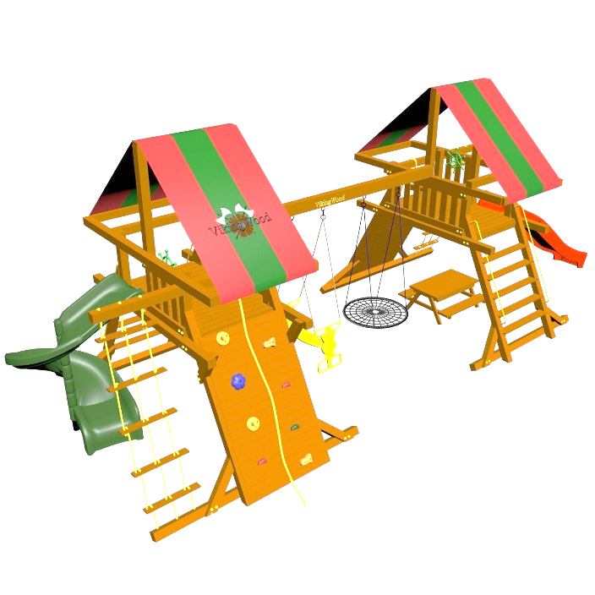  Детская игровая деревянная площадка создает условия, обеспечивающие физическое развитие ребенка, развивающие координацию движений, преодоление страха высоты, ловкость и смелость, чувство коллективизма в массовых играх. Каркас изделия изготовлен из клееного бруса лиственницы, ограждение и иные элементы из массива сосны. | 6390 бел. руб.
3. | "Карусель" | 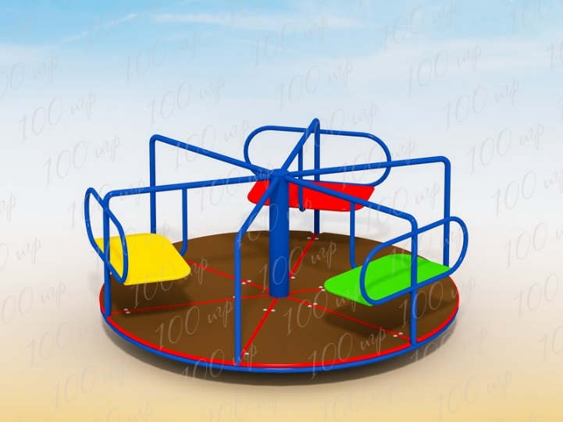  Карусели механические, приводимые в действие мускульными усилиями катающихся. Главное их достоинство - безопасность. | 2000
4. | Беседка | 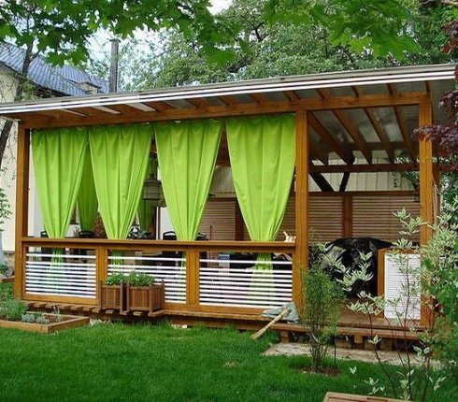  Размер 2 х 4 (8 кв.м)  Вместимость 4-6 человек  Материал сосна, ель  Цвет окраска на выбор  Кровля мягкая черепица  Беседка из дерева прямоугольная со встроенной мебелью из профилированного бруса. | 2600
Оборудование не только привлекательно, но и безопасного для детей. Бюджет проекта составляет 11300 долларов США.

ОЖИДАЕМЫЕ РЕЗУЛЬТАТЫ ПРОЕКТА
Общественная значимость проекта заключается в том, что он способствует активности населения, устанавливает тесную связь между жителями села
Эффективность проекта несомненна:
•каждый ребёнок получит возможность заниматься, играть и развиваться.
•организация досуга детей.
•привлечение детей из неблагополучных семей.
•привитие и формирование навыков здорового образа жизни детей
•совместная деятельность детей и их родителей поможет наладить контакт и привести к эмоциональному равновесию
•создание условий для проявления индивидуальности в ролевых играх детей дошкольного и младшего школьного возраста
Реализация проекта игровой площадки «Островок счастья» будет способствовать улучшению условий развития детей, укреплению здоровья детей, повышению уровня благоустроенности территории учреждения образования, агрогородка Коковчино.

